**附件1：交通指引**

**1. 开会地点**

导航输入：深圳海曙凯丰酒店

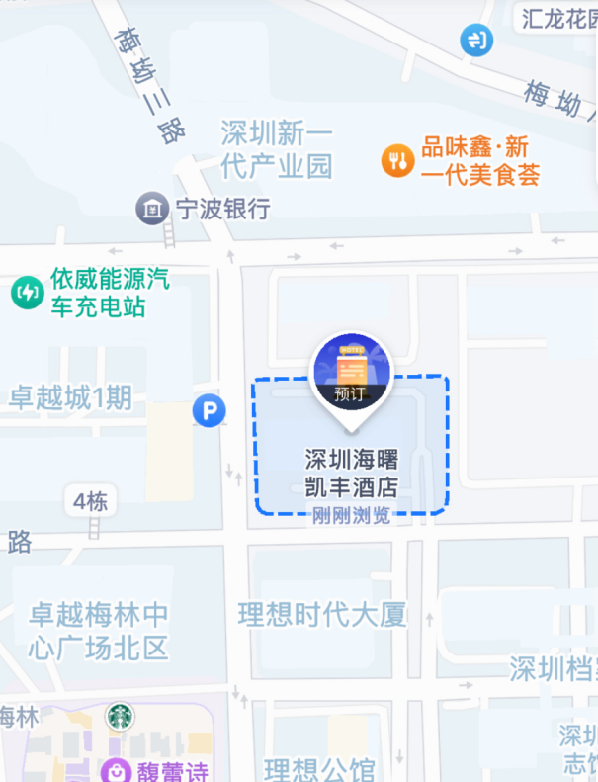

交通指引：深圳福田区上梅林八一路8号

深圳4号线地铁：上梅林地铁站A出口步行300米